OBIECTIVUL: CONTRACT VJ-CL06

,,EXTINDEREA ŞI REABILITAREA SISTEMULUI DE ALIMENTARE CU APĂ ŞI DE CANALIZARE ÎN AGLOMERAREA PETROŞANI – MUNICIPIUL VULCAN”

Str. Romană | Str. Romană
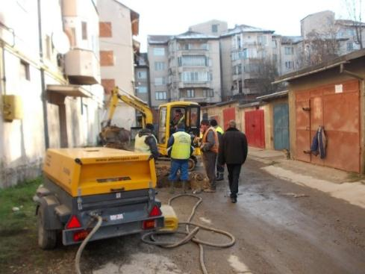 | 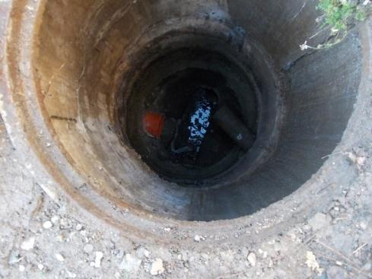
Str. Romană | Str. Crividia
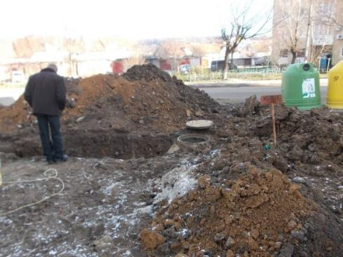 | 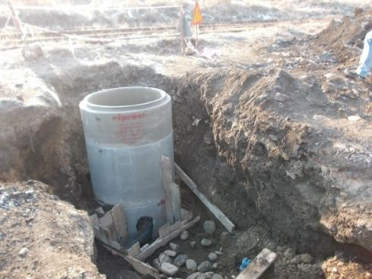
Str. Muntelui | Str. Crividia
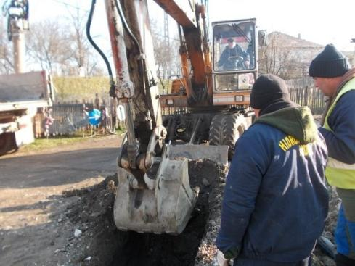 | 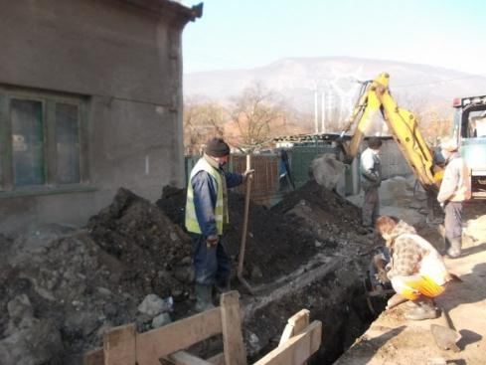
Str. Baleia | Str. Muntelui
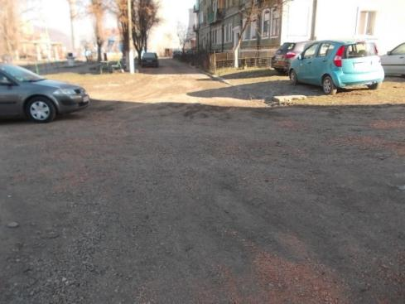 | 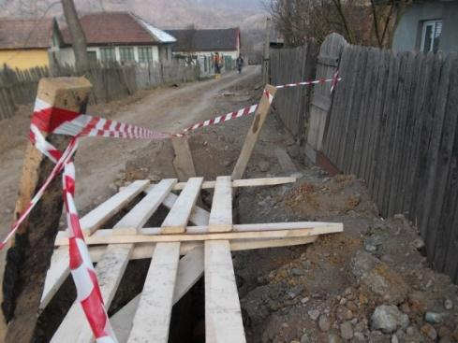
Str. Zăvoi | Str. Preparaţiei
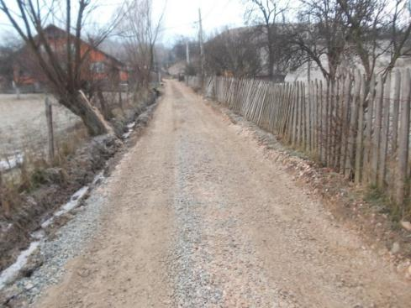 | 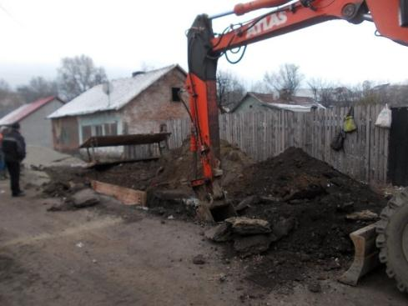
Str. Nicolae Titulescu – subtraversare | Str. Nicolae Titulescu – subtraversare
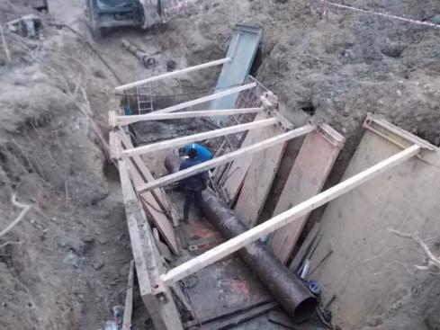 | 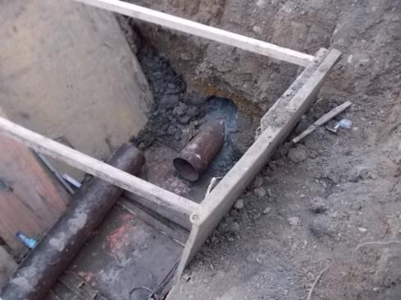
Str. Nicolae Titulescu – subtraversare | Str. Nicolae Titulescu - subtraversare
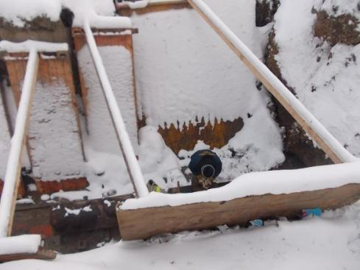 | 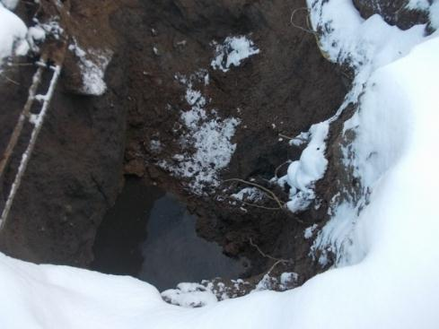
Str. Nicolae Titulescu | Str. Baleia - subtraversare
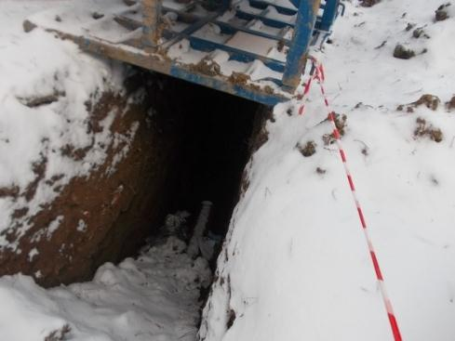 | 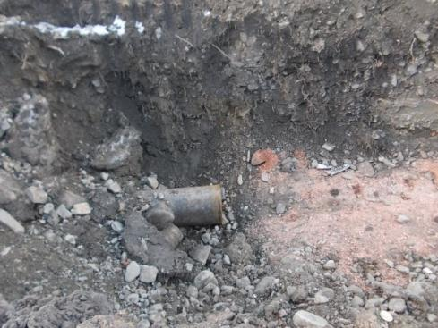
Str. Crividia | Str. Crividia
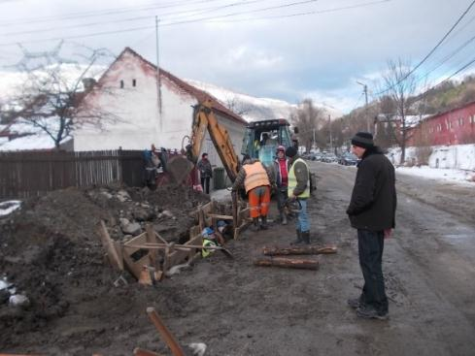 | 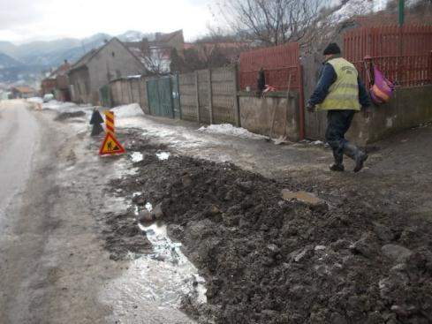
Str. Coroesti - subtraversare | Str. Coroesti
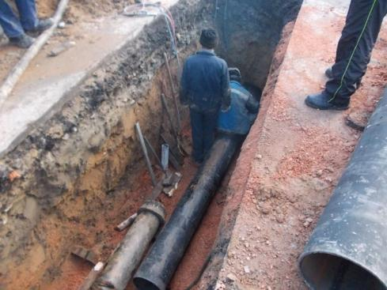 | 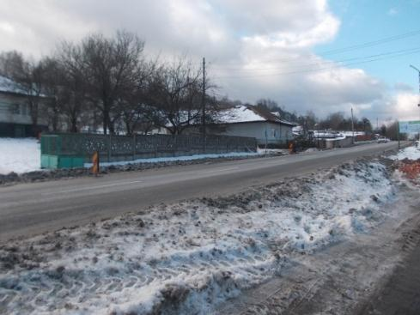
Str. Abatorului | Str. Abatorului
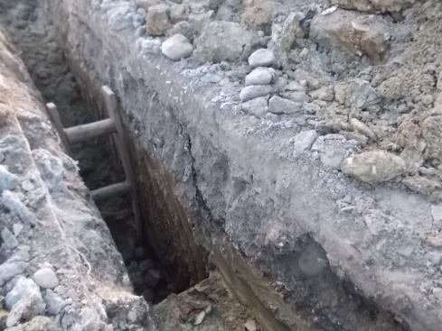 | 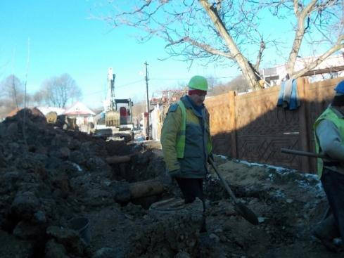
Str. Abatorului | Str. Abatorului
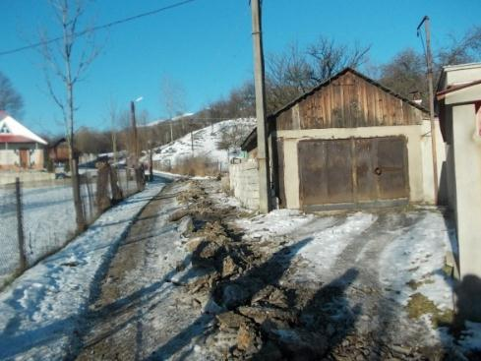 | 